新 书 推 荐

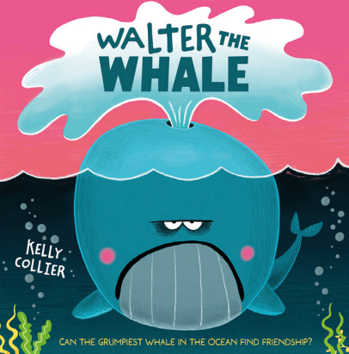
中文书名：《鲸鱼沃尔特》
英文书名：Walter the Whale
作 者：Kelly Collier
出 版 社：OUP
代理公司：OUP/ANA
页 数：32页
出版时间：2027年8月
代理地区：中国大陆、台湾
审读资料：电子稿
类 型：故事绘本

- 一个有趣的故事，讲述一头脾气暴躁的鲸鱼发现了友谊的快乐。
- 脾气暴躁却瞬间惹人喜爱的沃尔特是一个令人难忘的角色，会赢得读者的心。通过一头鲸鱼和一只锚之间不同寻常的友谊故事，以有趣而古怪的方式诠释了陪伴这一主题！
- Kelly Collier大胆、醒目的插画让这个滑稽的故事格外出彩。

内容简介：

鲸鱼沃尔特(Walter)住在海洋最深、最黑暗的地方。那里很安静，很少有访客。从他记事起，他就一直独自一人，而他就喜欢这样。但最近，他开始怀疑自己是不是独处的时间太长了。

有一天，一件意想不到的事情发生了：一只锚出现了。它拒绝回答沃尔特的任何问题，但沃尔特觉得这没关系——只要这只锚非常安静，沃尔特说它可以留下来。这只锚似乎在跟着沃尔特。一开始沃尔特很恼火，后来他心软了，问锚想不想玩捉人游戏。沃尔特和锚一玩就是好几个小时。这是他这么多年来玩得最开心的一次！

沃尔特以为自己找到了完美的朋友。但就像锚突然到来一样，它又突然离开了。沃尔特悲痛欲绝。如今他发现了友谊的快乐，再也不想孤零零一个人了。幸运的是，一段真正的友谊就在眼前。

作者简介：


凯莉·科利尔(Kelly Collier)在加拿大安大略省学习插画。毕业后，她先是担任自由编辑插画师，后来经营了一间小型艺术工作室。她以幽默的风格写作和绘画，喜欢描绘有着古怪感性的角色。她是“马儿史蒂夫”(Steve the Horse)系列（Kids Can Press出版）的作者兼插画师，该系列曾入围艾斯纳奖（最佳初级读物）。她和丈夫以及女儿住在加拿大多伦多的一栋老房子里。

内页插图：

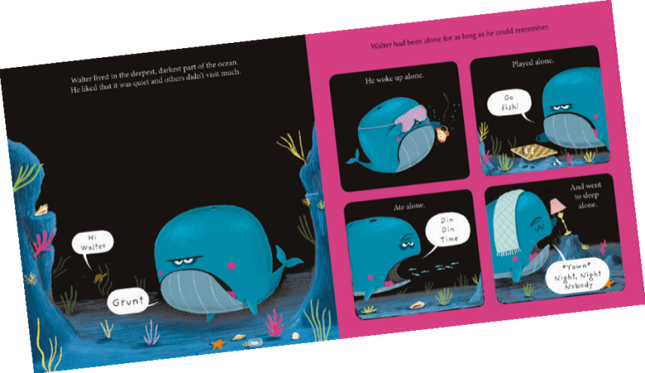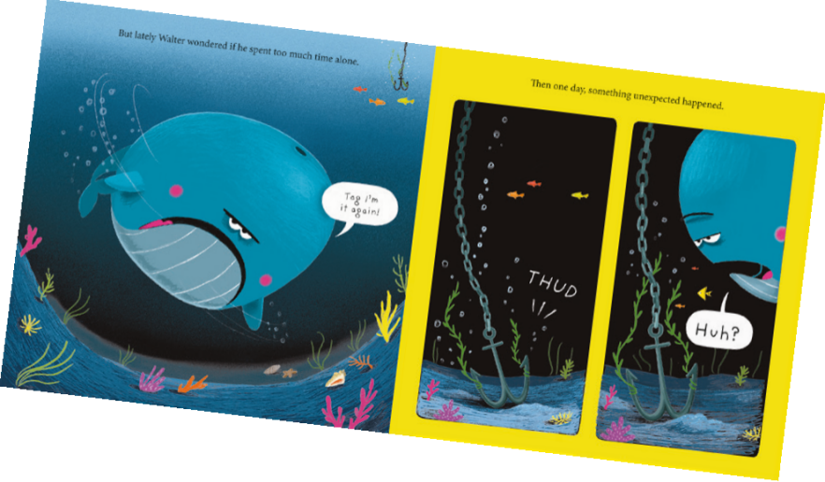
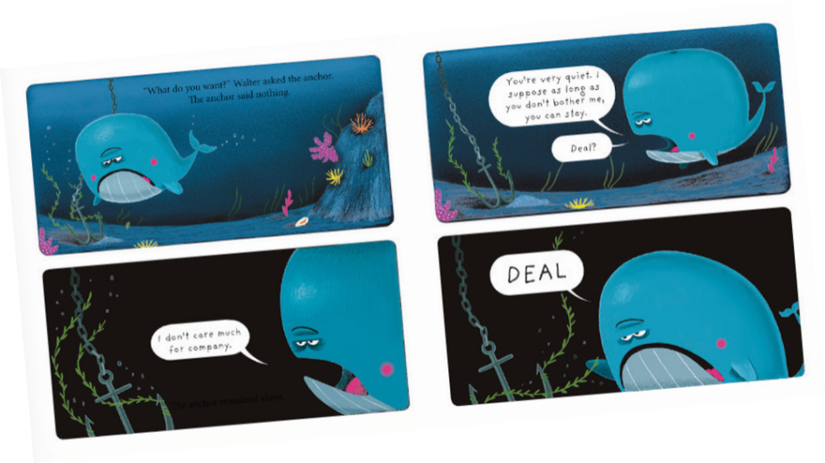

请将反馈信息发至：版权负责人
Email：Rights@nurnberg.com.cn
安德鲁·纳伯格联合国际有限公司北京代表处
北京市海淀区中关村大街甲59号中国人民大学文化大厦1705室, 邮编：100872
电话：010-82504106, 传真：010-82504200
公司网址：http://www.nurnberg.com.cn
书目下载：http://www.nurnberg.com.cn/booklist_zh/list.aspx
书讯浏览：http://www.nurnberg.com.cn/book/book.aspx
视频推荐：http://www.nurnberg.com.cn/video/video.aspx
豆瓣小站：http://site.douban.com/110577/
新浪微博：安德鲁纳伯格公司的微博_微博 (weibo.com)
微信订阅号：安德鲁纳伯格联合国际北京代表处

